  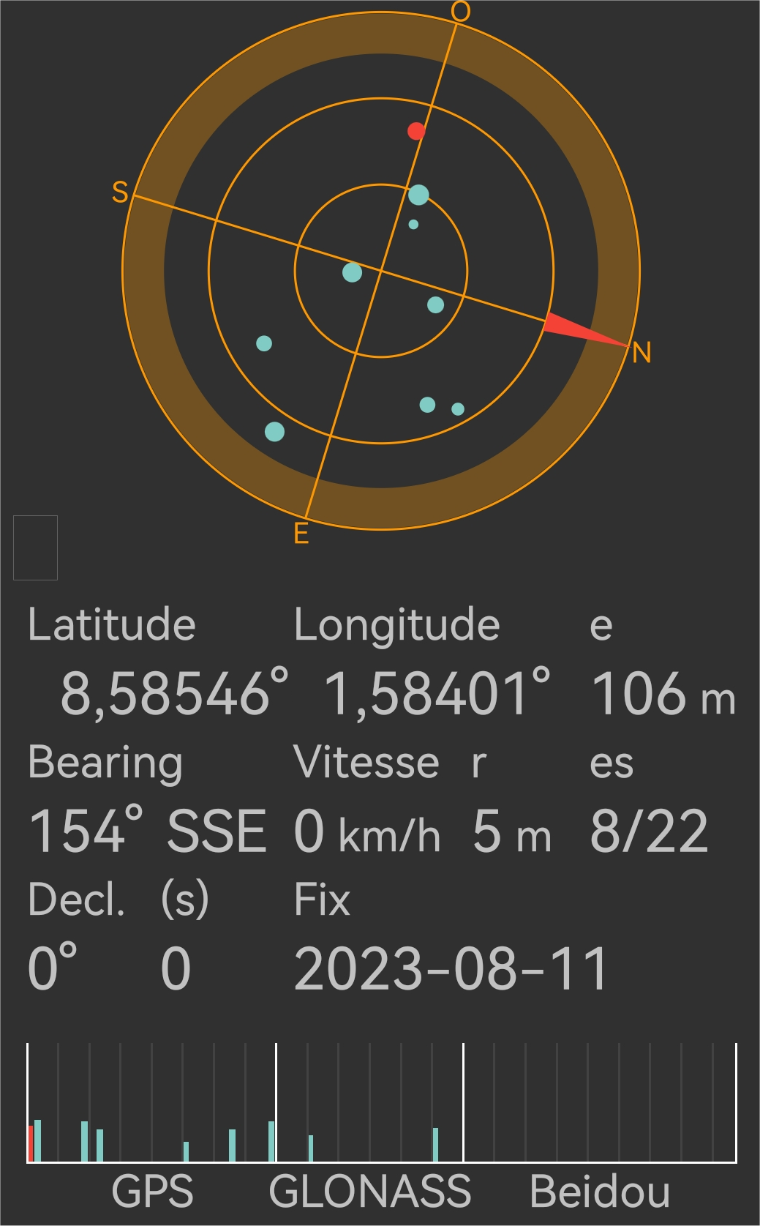  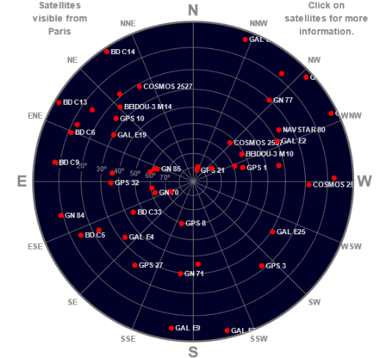  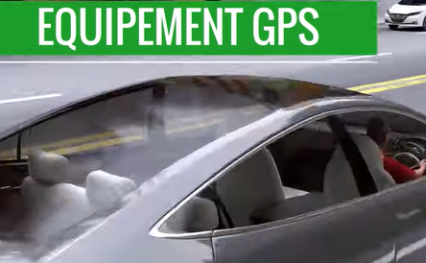  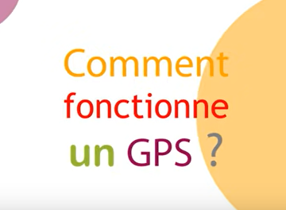    Technologie Collège | COMMENT UTILISER LE MODULE GPS GROVE POUR LA GEOLOCALISATION ? | Document de formation  pour les élèves
Découvrez les vidéos déclenchantes :
https://www.youtube.com/watch?v=WoqpQbWdacQ | https://www.youtube.com/watch?v=V51dGqHw_24

1 - Découvrir les systèmes de géolocalisation : A partir des vidéos répondez aux questions :
Quels sont les différents systèmes de localisation ?
__________________________________________________________________________________________________________________________________________________________________________________________________________________________________________________________________
S’aider des images ci-dessous :

https://in-the-sky.org/satmap_globe.php Application ANDROID – Location sensor
https://podeduc.apps.education.fr/video/23357-in-the-skymp4/
et https://podeduc.apps.education.fr/video/23359-in-the-sky-globemp4/
    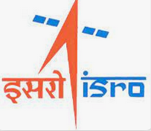    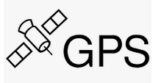    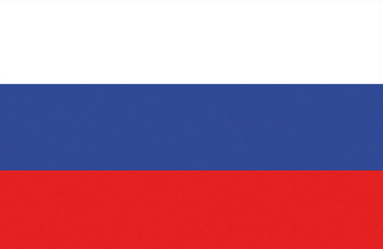    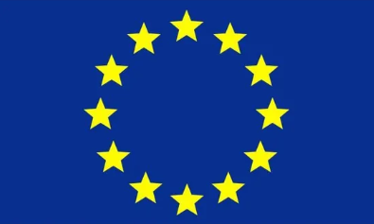   | COMMENT UTILISER LE MODULE GPS GROVE POUR LA GEOLOCALISATION ? |   Document de formation  pour les élèves

Associer les continents/pays et les différents systèmes de localisation ?
GPS 31 satellites □ □

GALILEO 26 satellites □ □

IRNSS 7 satellites □ □

GLONASS 24 satellites □ □

BEIDOU 35 satellites □ □

Donner des exemples d’utilisation de cette technologie GPS ?
-
-
-
-
-
-
-
-

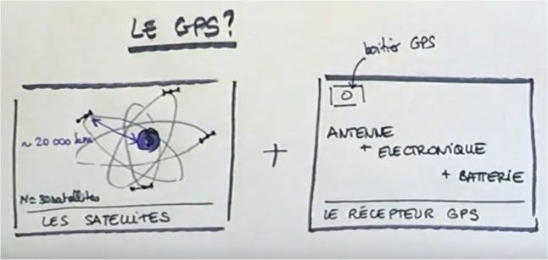  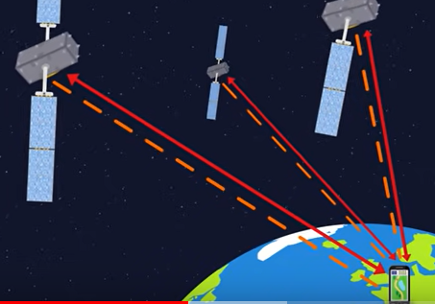 | COMMENT UTILISER LE MODULE GPS GROVE POUR LA GEOLOCALISATION ? | Document de formation  pour les élèves

2 - Découvrir le principe de fonctionnement : A partir des vidéos répondez aux questions :
https://jeunes.cnes.fr/fr/tu-pris-ton-galileo  https://www.youtube.com/watch?v=e79tSIpLiDk | https://www.youtube.com/watch?v=OnontHDe-a0

Comment se repère-t-on sur la terre ?
Qu’appelle-t-on coordonnées géographiques ?
_______________________ _______________________ _______________________
Quel est le principe de la trilatération ?
_________________________________________________________________________
Faire un dessin :

Comment est calculée la distance entre le satellite et le récepteur ?
________________________________________________________________________________
Pourquoi un quatrième satellite ?
________________________________________________________
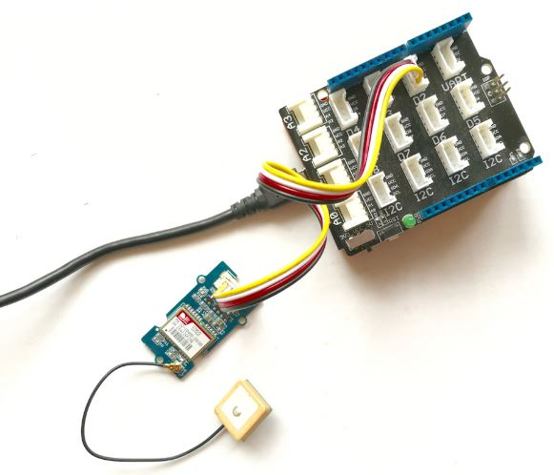
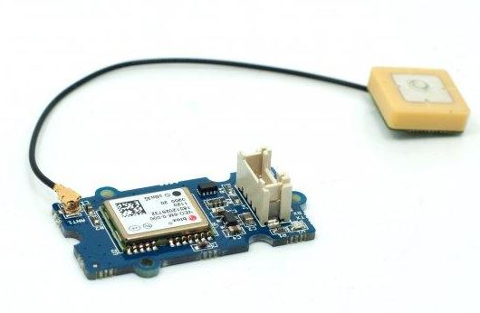  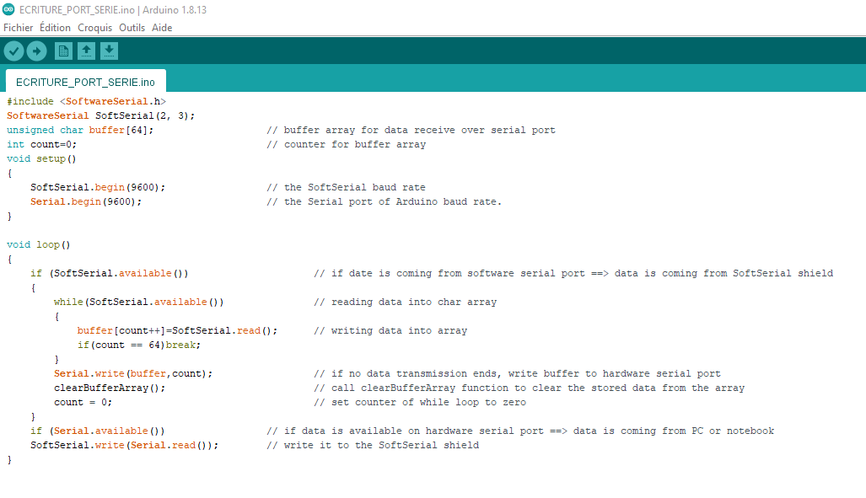 | COMMENT UTILISER LE MODULE GPS GROVE POUR LA GEOLOCALISATION ? | Document de formation  pour les élèves

Quelle est la hauteur moyenne des satellites GPS ?
_______________________
Quel matériel avons-nous besoin afin de recevoir le signal GPS ?
_______________________ _______________________ _______________________
Faire un dessin :

3 - Découvrir le matériel nécessaire :
https://podeduc.apps.education.fr/video/23319-utiliser-le-module-gps-avec-arduino-video1mp4/
https://wiki.seeedstudio.com/Grove-GPS/

Carte électronique
Microcontroleur

Module GPS
GROVE

Antenne
GPS

Câble
USB

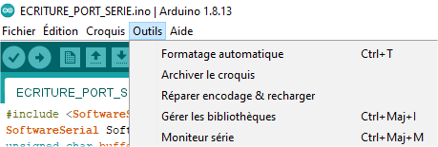
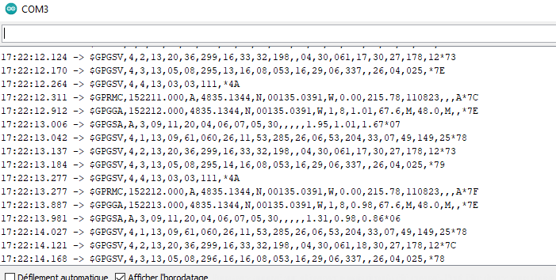

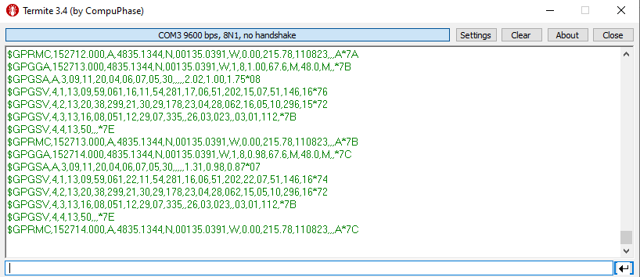 | COMMENT UTILISER LE MODULE GPS GROVE POUR LA GEOLOCALISATION ? | Document de formation  pour les élèves

4 - Découvrir les caractéristiques du capteur GROVE GPS :
https://files.seeedstudio.com/wiki/Grove-GPS/res/E-1612-UB_Datasheets_Sheet.pdf
Quelle est la précision de mesure de ce capteur au niveau position ?
_______________________
Quelle est la précision de mesure de ce capteur au niveau vitesse ?
_______________________
Quel est le temps d’acquisition nécessaire des satellites ?
_______________________
5 – Téléverser le programme dans la carte Arduino UNO :
Téléverser avec l’IDE arduino le programme suivant : https://wiki.seeedstudio.com/Grove-GPS/
#include <SoftwareSerial.h>
SoftwareSerial SoftSerial(2, 3);
unsigned char buffer[64]; // buffer array for data receive over serial port
int count=0; // counter for buffer array
void setup()
{
SoftSerial.begin(9600); // the SoftSerial baud rate
Serial.begin(9600); // the Serial port of Arduino baud rate.
}
void loop()
{
if (SoftSerial.available()) // if date is coming from software serial port ==> data is coming from SoftSerial shield
{
while(SoftSerial.available()) // reading data into char array
{
buffer[count++]=SoftSerial.read(); // writing data into array
if(count == 64)break;
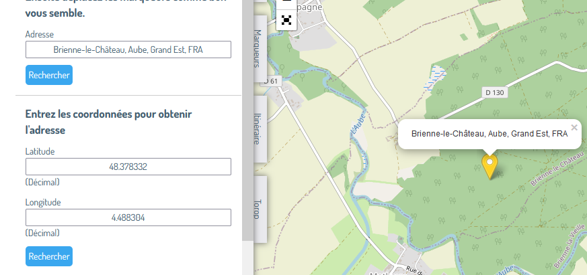
}
Serial.write(buffer,count); // if no data transmission ends, write buffer to hardware serial port
clearBufferArray(); // call clearBufferArray function to clear the stored data from the array
count = 0; // set counter of while loop to zero
}
if (Serial.available()) // if data is available on hardware serial port ==> data is coming from PC or notebook
SoftSerial.write(Serial.read()); // write it to the SoftSerial shield
}

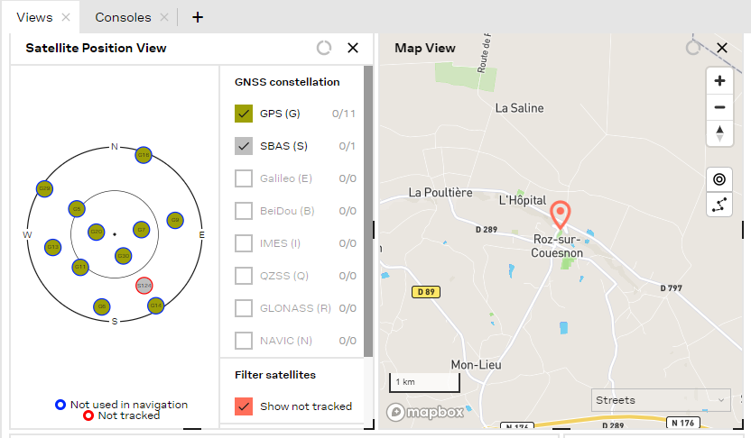  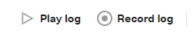    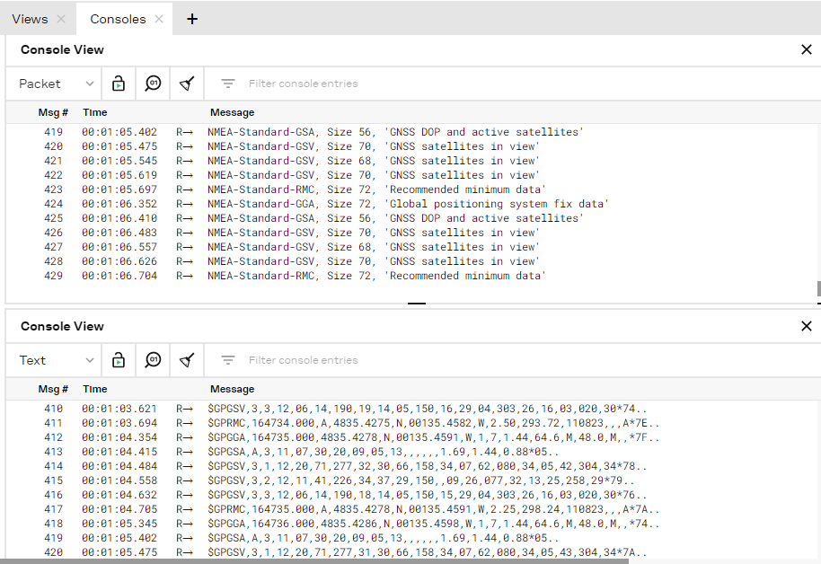 | COMMENT UTILISER LE MODULE GPS GROVE POUR LA GEOLOCALISATION ? | Document de formation  pour les élèves

void clearBufferArray() // function to clear buffer array
{
for (int i=0; i<count;i++)
{
buffer[i]=NULL;
} // clear all index of array with command NULL
}
6 – Ouvrir le port série de récupérer les trames NMEA :
Plusieurs solutions pour récupérer les trames GPS :
Solution 1 : Moniteur série de l’IDE Arduino

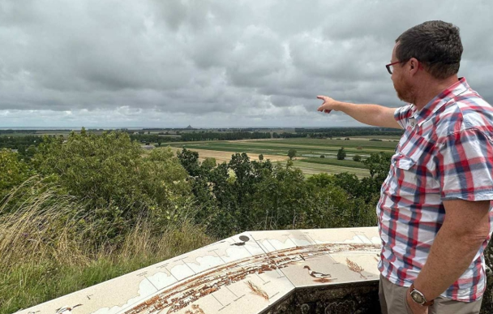
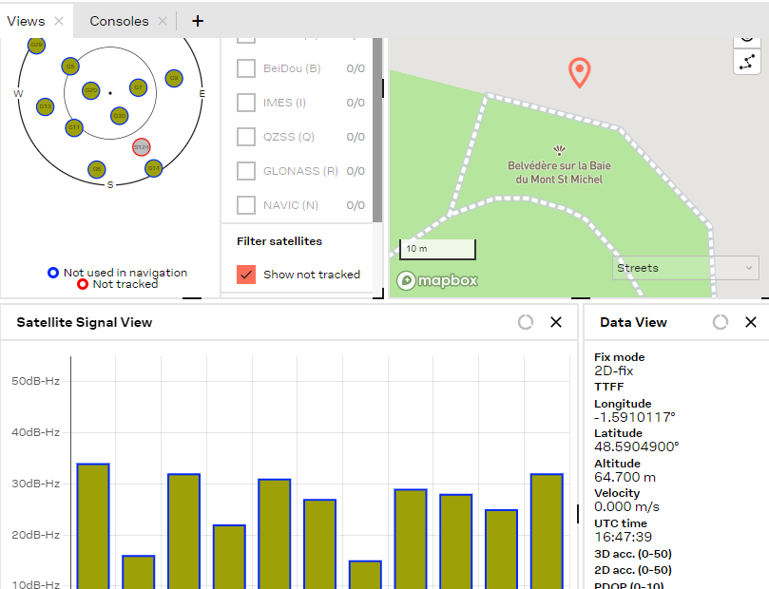
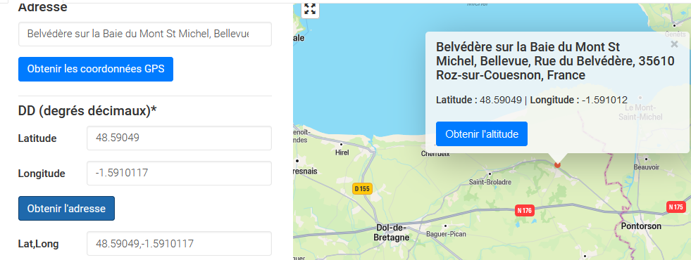

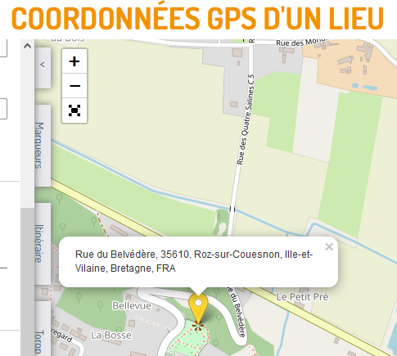  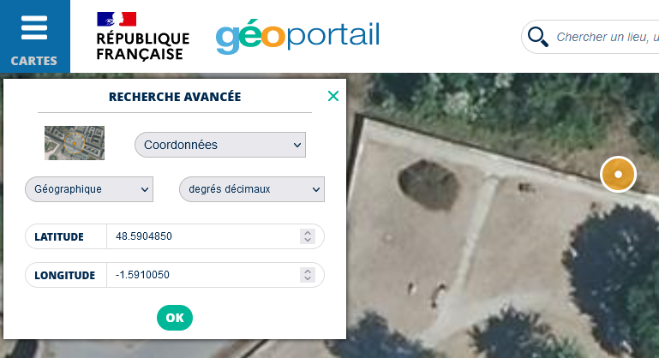  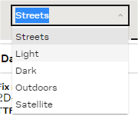  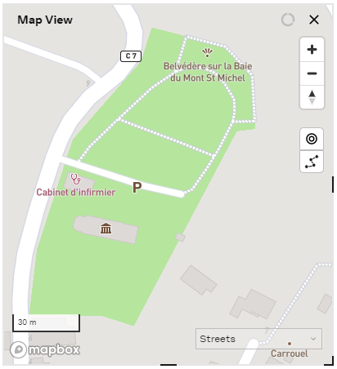  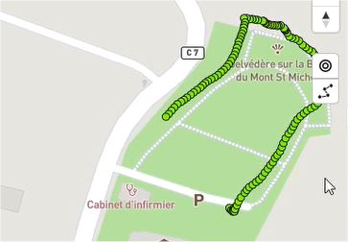  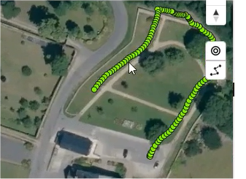 | COMMENT UTILISER LE MODULE GPS GROVE POUR LA GEOLOCALISATION ? | Document de formation  pour les élèves

Solution 2 : Logiciel d’écoute de port COM – version portable fonctionne sur CLEF USB !
Utiliser la solution Termite si jamais vous ne disposez pas du logiciel Arduino pour récupérer les trames – attention le programme doit être téléverser cependant dans le système

7 – Comprendre les trames NMEA :
NMEA est à l'origine de nombreux standards et en particulier du Standard NMEA-0183.
Dans ce qui suit, le Standard NMEA est défini "simplement" et uniquement comme étant le protocole
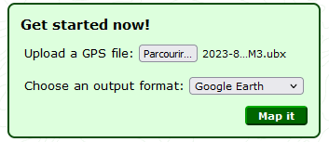
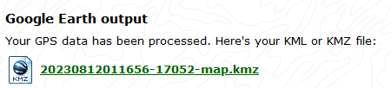
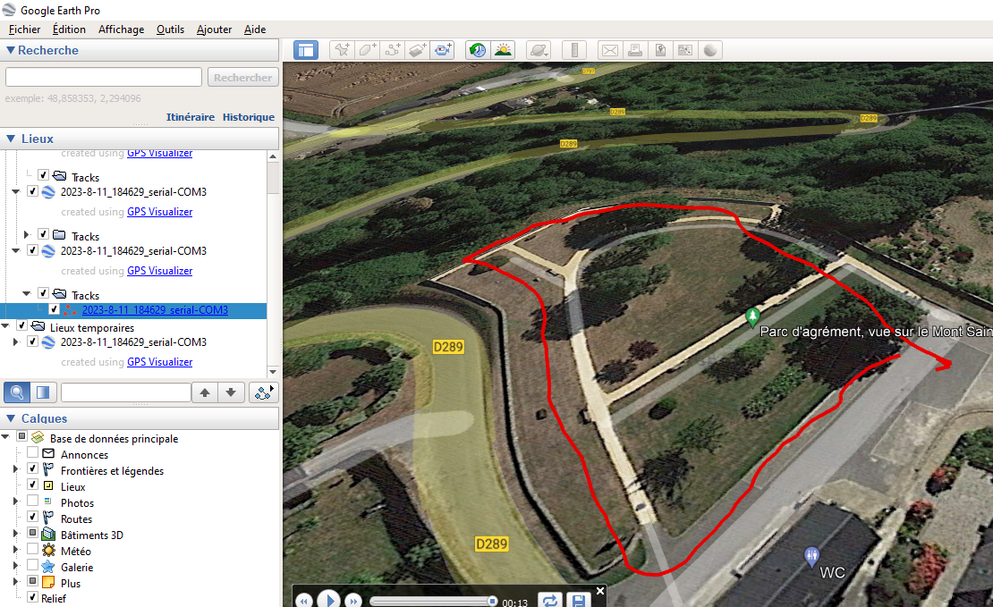
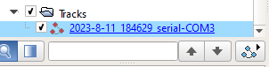
de transmission des données entre les instruments et équipements électroniques liés au GPS.
La trame : GGA
Données d'acquisition du FIX – GPS.
$GPGGA,123519,4807.038,N,01131.324,E,1,08,0.9,545.4,M,46.9,M, , *42
123519 = Acquisition du FIX à 12:35:19 UTC
4807.038,N = Latitude 48 deg 07.038' N
01131.324,E = Longitude 11 deg 31.324' E
1 = Fix qualification : (0 = non valide, 1 = Fix GPS, 2 = Fix DGPS)
08 = Nombre de satellites en poursuite.
0.9 = DOP (Horizontal dilution of position) Dilution horizontale.
545.4,M = Altitude, en Mètres, au dessus du MSL (mean see level) niveau moyen des Océans.
46.9,M = Correction de la hauteur de la géoïde en Mètres par rapport à l'ellipsoïde WGS84 (MSL).
(Champ vide) = nombre de secondes écoulées depuis la dernière mise à jour DGPS.
(Champ vide) = Identification de la station DGPS.
*42 = Checksum

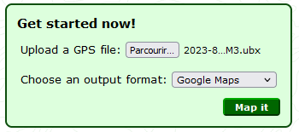  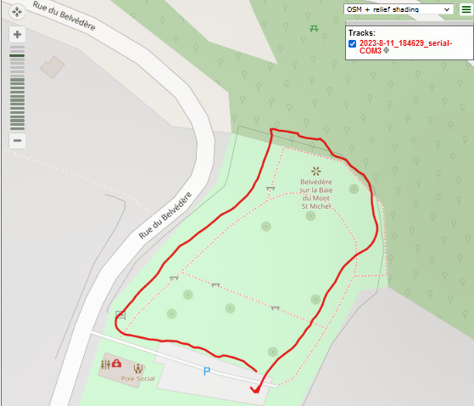  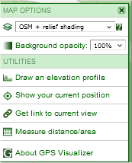  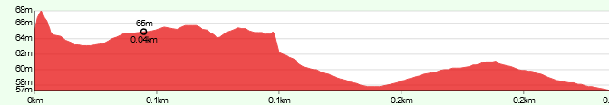 | COMMENT UTILISER LE MODULE GPS GROVE POUR LA GEOLOCALISATION ? | Document de formation  pour les élèves

La trame : GSV
Satellites en vue - GPS
$GPGSV,2,1,08,01,40,083,46,02,17,308,41,12,07,344,39,14,22,228,45*75
2 = Nombre de trames GSV avec les données complètes.
1 = Trame 1 de 2 trames (jusqu'à 3 trames)
08 = Nombre de satellites visibles (SV).
01 = N° d'identification du 1er Satellite.
40 = Elévation en degrés du 1er Satellite.
083 = Azimut en degrés du 1er Satellite.
46 = Force du signal du 1er Satellite (Plus grand=meilleur)
(Cette séquence se répète jusqu'à 4 satellites par trames.
On peut donc avoir jusqu'à 3 trames GSV dans une transmission (12 satellites).)
*75 = cheksum
8 – Analyser une trame NMEA et trouver le lieu de prise de coordonnées :
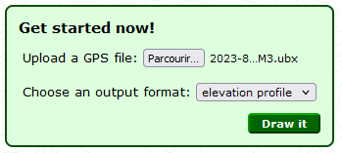
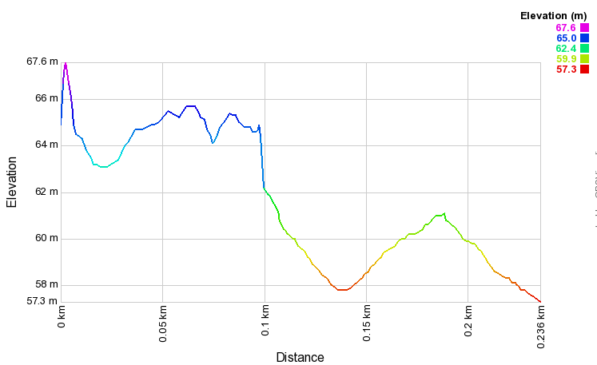
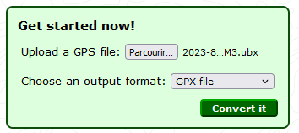
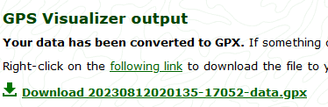
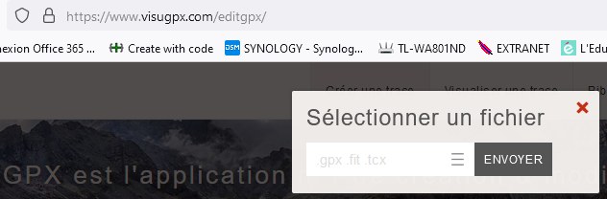
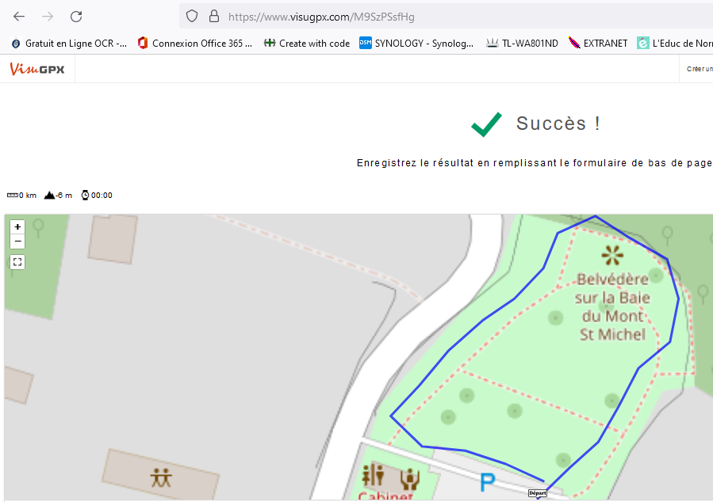
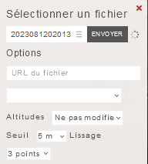
Source NMEA - Académie de Nantes : https://www.pedagogie.ac-nantes.fr/enseignements-informatiques/enseignement/snt/snt-localisation-cartographie-et-mobilite-1181281.kjsp
On considère la trame suivante :
$GPGGA,153719.145, 4837.8332,N, 0448.8304,W,1,08,1.7,3.6,M, , , , *
Quelle est l’heure le récepteur GPS a t-il enregistré cette position ?
_____________________________________
A quelle altitude se situait le récepteur ?
_____________________________________
Trouver les coordonnées géographiques du récepteur ?
_____________________________________
_____________________________________
A l’aide d’un système de visualisation de données géographiques (par exemple géoportail), Identifier où se situait le récepteur au moment de cet enregistrement.
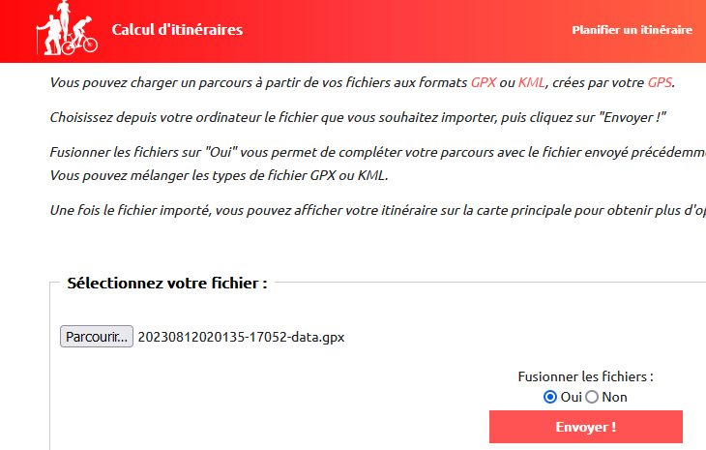
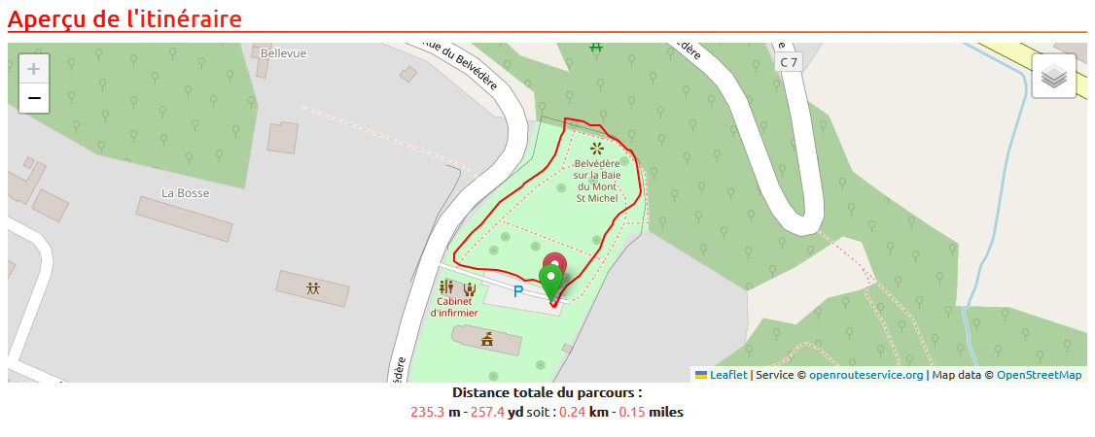
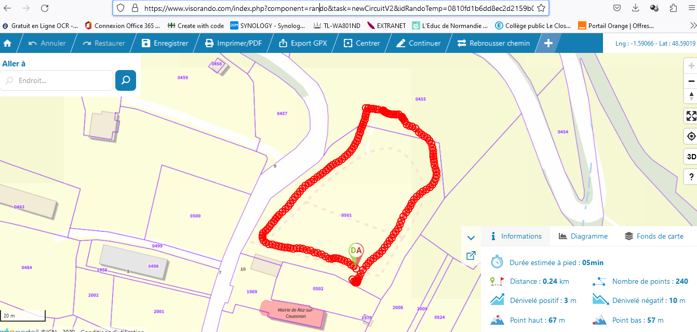
_____________________________________

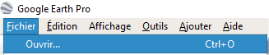  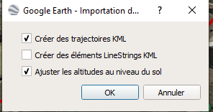  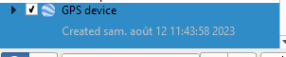  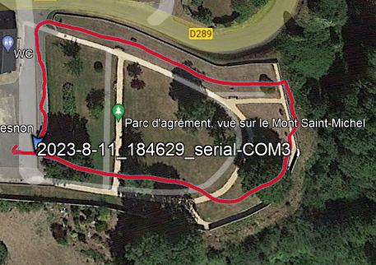  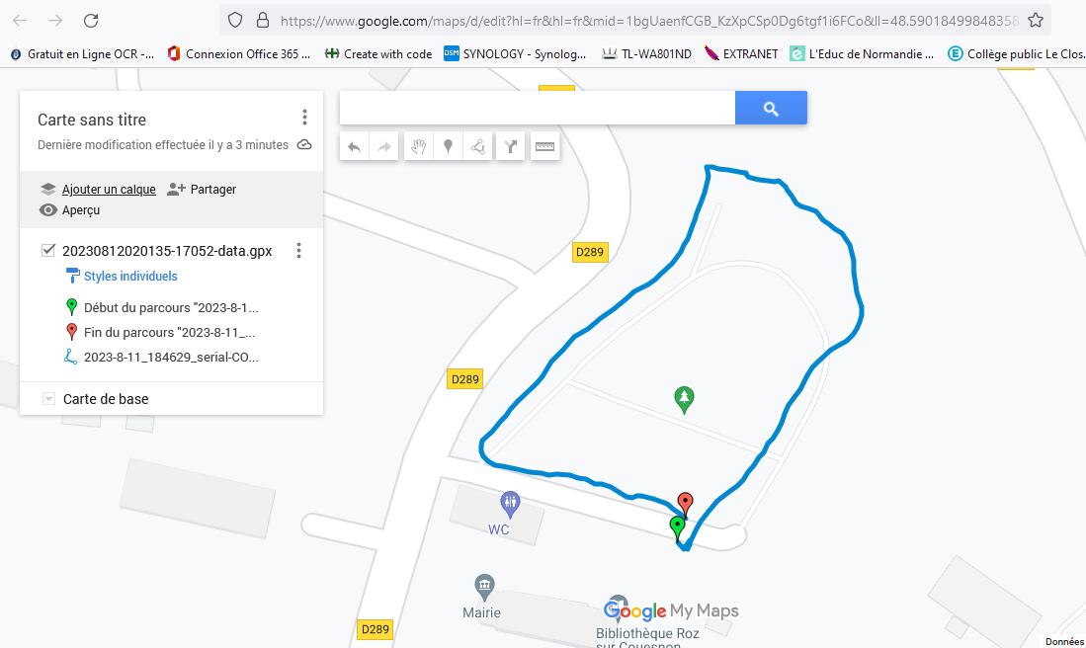 | COMMENT UTILISER LE MODULE GPS GROVE POUR LA GEOLOCALISATION ? | Document de formation  pour les élèves

9 – Enregistrer les trames NMEA et trouver le lieu de prise de coordonnées :
L’outil utilisé est Ucenter : Voir la vidéo :
https://podeduc.apps.education.fr/video/23320-video2mp4/
Il faut enregistrer les log donc l’ensemble des trames GPS

 | COMMENT UTILISER LE MODULE GPS GROVE POUR LA GEOLOCALISATION ? | Document de formation  pour les élèves

Quelle est l’heure le récepteur GPS a t-il enregistré cette position ?
_____________________________________
A quelle altitude se situait le récepteur ?
_____________________________________
Trouver les coordonnées géographiques du récepteur ?
_____________________________________
_____________________________________
A l’aide d’un système de visualisation de données géographiques (par exemple géoportail), Identifier où se situait le récepteur au moment de cet enregistrement.
Quelques sites de vérification des données de géolocalisation :

https://www.coordonnees-gps.fr/

 | COMMENT UTILISER LE MODULE GPS GROVE POUR LA GEOLOCALISATION ? | Document de formation  pour les élèves

Quelques sites de géolocalisation :
https://torop.net/coordonnees-gps.php | https://www.geoportail.gouv.fr/carte

10 – Visualiser les trames NMEA et trouver le lieu de prise de coordonnées :
https://podeduc.apps.education.fr/video/23321-video3mp4/ et https://podeduc.apps.education.fr/video/23373-roz-sur-couesnon-belvederemp4/

 | COMMENT UTILISER LE MODULE GPS GROVE POUR LA GEOLOCALISATION ? | Document de formation  pour les élèves

11 – Comment utiliser gps visualizer : Convertir le fichier Ucenter ubx en fichier Google earth :
https://www.gpsvisualizer.com/ et https://podeduc.apps.education.fr/video/23322-video4mp4/

Installer google earth pro :https://www.google.com/intl/fr/earth/versions/
On obtient un fichier kmz :

https://podeduc.apps.education.fr/video/23332-video7mp4/

 | COMMENT UTILISER LE MODULE GPS GROVE POUR LA GEOLOCALISATION ? | Document de formation  pour les élèves

12 – Comment utiliser gps visualizer : Convertir le fichier Ucenter ubx en fichier Google maps :
https://podeduc.apps.education.fr/video/23323-video5mp4/

 | COMMENT UTILISER LE MODULE GPS GROVE POUR LA GEOLOCALISATION ? | Document de formation  pour les élèves

13 – Comment utiliser gps visualizer : Convertir le fichier Ucenter ubx en fichier élévation ou fichier GPX :
https://podeduc.apps.education.fr/video/23324-video6mp4/
Fichier élévation :

Fichier GPX :
Qu’est-ce qu’un fichier GPX :
GPX, pour “GPS eXchange Format” est un format de fichier permettant de sauvegarder et de suivre un itinéraire en temps réel. Il s’agit d’un tracé de parcours facilité par la géolocalisation d’un téléphone mobile.

Importer le trajet dans VISUGPX : https://www.visugpx.com/

 | COMMENT UTILISER LE MODULE GPS GROVE POUR LA GEOLOCALISATION ? | Document de formation  pour les élèves

Importer le trajet dans CALCUL INTINERAIRES : https://www.calculitineraires.fr/

Importer le trajet dans VISORANDO : https://www.visorando.com ATTENTION COMPTE INDISPENSABLE

 | COMMENT UTILISER LE MODULE GPS GROVE POUR LA GEOLOCALISATION ? | Document de formation  pour les élèves

Importer le trajet dans GOOGLE EARTH PRO :

Importer le trajet dans GOOGLE MAPS : ATTENTION COMPTE INDISPENSABLE
https://www.toutsurgoogle.com/comment-ouvrir-fichier-gpx-google-maps/
https://www.commentcamarche.net/applis-sites/transports-cartes/1487-creer-une-carte-personnalisee-dans-google-maps/

